附件1
《湖南高铁职院开展在线教学工作的实施操作指南》

一、在线教学准备
（一）制定教学计划
各二级学院基于湖南高速铁路技术学院网络教学平台：http://htcrh.fanya.chaoxing.com制定延期开学期间教学计划，根据课程特点调整教学形式和教学内容，优先完成理论教学，确保本学期教学计划中的每门课程能在湖南高速铁路职业技术学院网络教学平台完成线上授课准备工作。
具体操作流程可用学习通或微信扫描（附件1.1：一平三端智慧教学平台课程建设教程二维码），进行查看。
（二）确定选课信息
各二级学院组织教师登录教务系统获得所授课程的班级信息，在湖南高速铁路职业技术学院智慧教学平台创建相应的在线教学班，开展在线教学的课程、对应学生名单应与学校教务管理信息系统中的本学期教学任务和选课信息保持一致。
（三）完成线上备课
各学院组织教师提前做好建课备课工作。
1.利用慕课开展线上教学。对于已经在我校智慧教学平台上（超星）建有相应慕课的课程，可以充分发挥慕课资源优势。
2.利用我校智慧教学平台开展教学。对于无法获得慕课资源的课程，各学院应组织教师整理好课程教学PPT、练习题、电子教材、推荐参考文献等教学资料，上传至平台，为线上授课做好准备工作。
3.在线课程备课要求全部微视频的时长不少于正常计划学时的三分之二，微视频必须按照知识点录制，微视频按照知识点命名。因新型肺炎疫情时期条件限制，教师可以采用PPT录屏和手机录像等方式完成，有条件的教师可采用更完善的方法完成视频录制。完成在线课程的题库、作业库、试卷库建设，每个知识点的题目数量不少于15道题，题库建设要求科学合理，与所建设课程知识点内容相关联，题库需分章节或知识点进行目录保存。按课时或知识建设作业库，每门课程建设至少5套试卷。
4 .根据教学目标、学科特点教师自行组织教学内容，形成以知识点展开、表达清晰的知识框架。教师可通过利用学习通录制“速课”的方式实现。推荐教师运用手机移动端直接开展移动教学，通过移动端课堂教学，选择录制速课（PPT+语音），教师可边口述讲课边用手机播放PPT，运用白板功能手写演示等各种方式开展教学，学生端即可实时观看PPT又可以收到教师讲课的声音更能看到老师的板书，同时可跟学生进行线上课堂互动以及答疑讨论。课程可同步不同的班级，满足多个班级同时授课。
具体操作流程可用学习通或微信扫描（附件1.2：学习通速课使用教程二维码），进行查看。
二、教学开展与组织
（一）课前——发布学习任务。
1.使用慕课资源开展线上+直播混合式教学。课前发布慕课视频观看、章节测验、文档阅读任务。
2.不使用慕课资源开展直播教学。课前发布讨论、阅读相应文献资料等教学任务。
（二）课中——开展速课授课。课中环节可利用手机端——学习通APP发布PPT，教师直播授课。并开展主题讨论、抢答、测验等课堂活动。
（三）课后——讨论答疑。课后可布置作业、发布讨论，各二级学院应组织教师团队在线为学生答疑。
三、教学评价与质量保障
（一）设置考核权重
各二级学院组织教师根据教学实际情况在网络教学平台设置考核权重，权重可由观看视频、参与讨论、作业、考勤、考试等形成性评价与终结性评价的比例组合构成。
（二）发布作业、考试考核任务
各二级学院组织教师将习题导入智慧教学平台，通过智能组卷、在线作业等形式发布作业，其中客观题部分系统可以自动批阅并统计结果。系统提供防止切换、人脸识别等多种防作弊手段。
（三）记录并反馈教学与评价数据
教学过程中各项教学数据将实时记录在湖南高速铁路职业技术学院智慧教学平台后台，教务处将定期向各二级学院反馈教学数据。
- 利用超星尔雅或学银在线提供的课程资源开展线上教学
超星尔雅及学银在线平台，将免费提供480门尔雅通识课程、720门专业课，以及超星平台各类期刊、视频、图书等在线教学服务。利用慕课开展线上学习+互动答疑混合式教学。对于已经在本校课程平台建有相应慕课的课程，可以充分发挥慕课资源优势，若还未建设慕课，可利用超星公司提供的慕课课程资源开展混合式教学。可用的慕课资源课程清单,见附件1.3尔雅通识课课程清单和附件1.4专业课课程清单，如需要可联系超星为本校指定的服务人员（杨老师 186****6022）或在相应QQ群下载。
（1）尔雅通识课选课方式：根据附件1.3（尔雅课程开通信息表）填写开课需求，反馈至教务处即可。
（2）学银在线专业课开课方式：
1.学生自主选课，可通过（www.xueyinonline.com）学银网站或者学习通（资源-课程）搜索加入选课，即加入开放班级，由开课老师统一管理。
2.选课高校老师自行管理班级。需要开课老师建立spoc班级，设置选课高校老师为教师团队运营人员，然后为其分配权限。填写选课需求反馈附件1.4（学银在线选课需求反馈表），注明选课需求。
课程会开设在本校课程中心所属的任课教师账号之下，课程开设好后，教师可登录平台（http://htcrh.fanya.chaoxing.com）或学习通均可查看到。在线开课期间，我校智慧教学平台技术工作人员将实时在学院智慧教学平台交流QQ群，为开课教师提供技术支持，以保障教学顺利开展，QQ群二维码见附件1.5。

附件1.1：一平三端智慧教学平台课程建设教程二维码

附件1.2:学习通速课使用教程二维码

附件1.3：尔雅通识课课程清单；尔雅课程开通信息表
（下载链接https://share.weiyun.com/5Y15jw1）
附件1.4：专业课课程清单；学银在线选课需求反馈表
（下载链接https://share.weiyun.com/5Y15jw1）
附件1.5：学院智慧教学平台交流QQ群

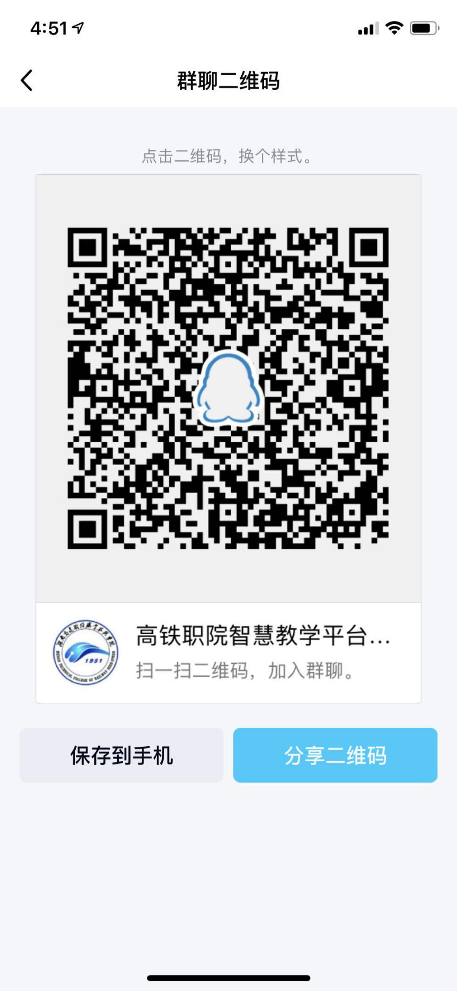

湖南高速铁路职业技术学院教务处
2020年2月8日

